附件一
彰化縣聯興國民小學112年全民國防教育融入各科教學活動設計單
主 題 |  | 東亞島弧的樞紐
融入領域（科目） |  | 社會 | 融入教學時間 | 80 分鐘
設 計 者  教 學 者 |  | 王明炫 | 融入單元 | 社會第一單元  台灣地理位置
實施教學時間 |  | 112年12月16 日 | 主要評量方式 | 實作討論與回答
教學目標 | 讓孩子認同台灣的美好與明白台灣戰略地位的重要，台灣位於第一島鏈中間的特殊戰略位置，重新描繪了「不沉的航空母艦」、「潛艦的補給站」的戰略重要性。
教學內容綱要 | 1.孩子是祖國的希望，要使他們成為21世紀的接班人，除了有淵博的知識、強壯的體魄，更需要從小培養他們一顆赤誠的愛心和愛祖國的情感。因此，對小朋友進行粗淺的、啟蒙的愛國主義教育是時代的要求，是歷史賦予我們每個教育者的責任。  2.以國防部兒童教育網站的各種資訊，進行多媒體教學，讓學生習得正確的國防新知，培養愛國衛民的高尚情操，成為有知識力、行動力的國防小尖兵！
參考資料或教學照片 | 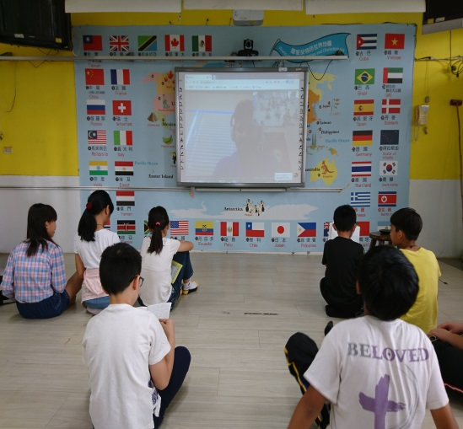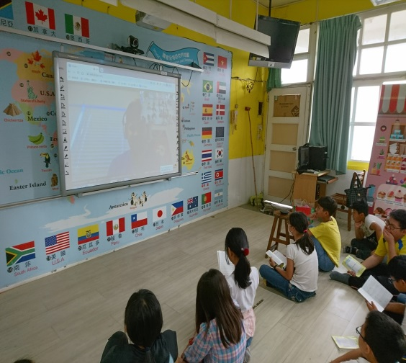
承辦人：王明炫 單位主管：曾士銓 校長：柯文吉

